Гуманитарный проект
«Здоровое питание – долгая жизнь»
учреждения «НОВОДЕВЯТКОВИЧСКИЙ ДОМ-ИНТЕРНАТ
ДЛЯ ОДИНОКИХ И ПРЕСТАРЕЛЫХ ГРАЖДАН»

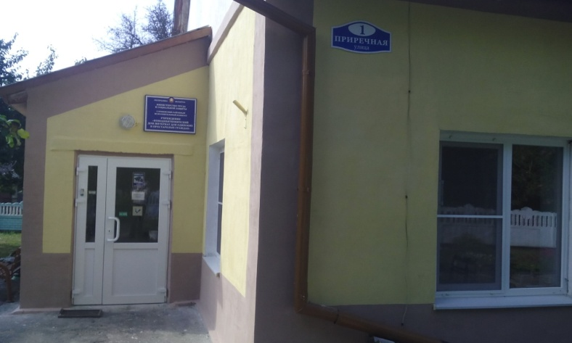

Цель проекта: усовершенствование условий для организации здорового питания
пожилых граждан и инвалидов.

Наименование проекта: «Здоровое питание – долгая жизнь» (модернизация пищеблока учреждения «Новодевятковичский дом-интернат для одиноких и престарелых граждан»)
2. Срок реализации проекта: 1 год с начала реализации
3. Организация-заявитель, предлагающая проект: Учреждение «Новодевятковичский дом-интернат для одиноких и престарелых граждан»
4. Цели проекта: усовершенствование условий для организации здорового питания пожилых граждан и инвалидов в доме-интернате.
5. Задачи, планируемые к выполнению в рамках реализации проекта:
- развитие материально-технической базы пищеблока, приобретение современного оборудования;
- обеспечение условий для улучшения аппетита.
6. Целевая группа: престарелые граждане и инвалиды I и II группы учреждения «Новодевятковичский дом-интернат для одиноких и престарелых граждан»
7. Краткое описание мероприятий в рамках проекта:
- 7.1. Пополнение материально-технической базы, приобретение современного оборудования.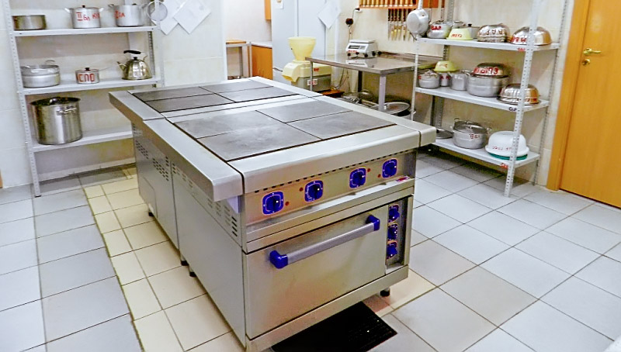
- 7.2. Замена деревянных дверей и окна для раздачи пищи.
7.3. Ремонт стен и пола в столовой.
7.4. Приобретение компьютерной и множительной техники для работы компьютерной программы.
7.5. Приобретение информационных стендов для оформления информационного пространства.
7.6. Закупка спецодежды для персонала столовой.
7.7. Предоставление услуг в соответствии с современными разработками и технологиями безопасного качества еды.
8. Общий объем финансирования (в долларах США): 10 500
Источник финансирования | Объем финансирования  (в долларах США)
Средства донора | 10 300
Софинансирование | 200
8. Место реализации проекта (область/район, город): Гродненская область, Слонимский район, агрогородок Новодевятковичи
Учреждение «Новодевятковичский дом-интернат для одиноких и престарелых граждан»
9. Контактное лицо:
инициалы, фамилия, должность, телефон, адрес электронной почты
Д.М.Хахалкин, директор, 80444665056, ndinternut@mail.ru

Project Title: " Healthy nutrition - long life " (modernization of the institution "Novodevyatkovichsky home for the lonely and the elderly").
2. Project implementation period: 1 year from the start of implementation.
3. Organization-applicant: Institution "Novodevyatkovichsky home for the lonely and the elderly".
4. The objectives of the project: improvement of conditions for the organization of healthy nutrition of elderly and disabled people in nursing home.
5. Tasks planned for implementation in the framework of the project:
- development of material and technical base, the purchase of modern equipment;
- ensuring the conditions for improvement of appetite.
6. Target group: old people, disabled groups I and II Institution "Novodevyatkovichsky home for the lonely and the elderly"
7. Brief description of the project activities:
7.1 Recharge of material and technical base, purchase of modern equipment
7.2. Replacement of wooden doors and windows for the distribution of food
7.3. Repair the walls and floor in the dining room
7.4. Purchase of computer and copying equipment for the operation of the computer program
7.5 The acquisition of information stands for information space
7.6. Purchase of overalls for the dining room staff
7.7 The provision of services in accordance with modern developments and technologies of safe food grade
8. Total amount of financing (in US dollars): 10 500
Source of funding | Amount of funding (in US dollars)
Donor funds | 10 300
Co-financing | 200
8. Location of the project (region / district, city): Grodnensk region, Slonim district, agrogorodok Novodevyatkovichi
Institution "Novodevyatkovichsky home for the lonely and the elderly"
9. Contact person:
initials, last name, position, phone number, email address
D.M.Hahalkin, Director, 80444665056, ndinternut@mail.ru

